Com arribar:
En cotxe:
- Des de la Plaça d’Espanya, agafeu Gran Via direcció Castelldefels, a 400 metres intenteu aparcar a la banda de Montjuïc. Aparcament complicat.
En metro:
- Línia i 1 i 3 fins a Plaça d’Espanya, i allà agafeu Ferrocarrils de la Generalitat i baixeu a la primera parada “Magòria - la Campana”
- La Parròquia està al darrera de l’edifici de la Direcció General de Tràfic (la Campana)
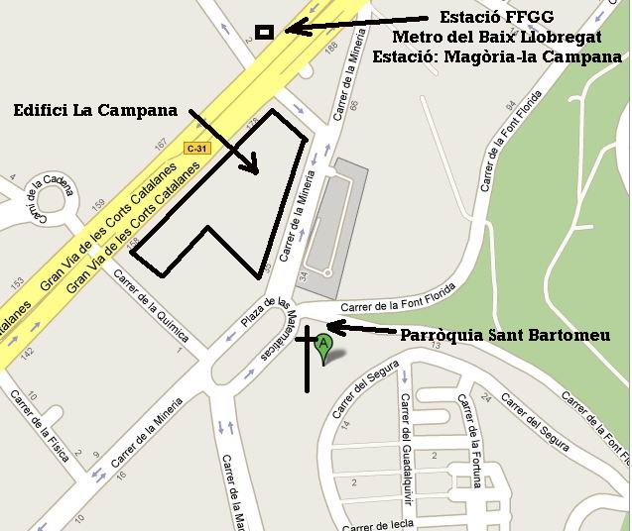
Què aporta l’ACO a la vivència de la fe i del compromís?



Diumenge 18 d’abril de 2010
De 10:00 a 14:00 hores

Parròquia de Sant Bartomeu
Mare de Déu del Port 350
Plaça de les Matemàtiques
Barcelona

Què és ACO?

Què pot aportar l’ACO a la nostra vivència de fe i de compromís?

El nucli de l’ACO és la Revisió de Vida en grup per buscar la presència de Déu en la vida de cada dia, però, què hi ha més enllà del propi grup?

Com funciona un moviment portat pels mateixos laics?

Quines crides se’ns desvetllen participant de l’ACO, en grup, en zona, en el conjunt del moviment?

Totes aquestes qüestions les tractarem a la jornada d’iniciació a l’ACO.

Pla de treball

10:00 h Acollida

10:30 h Comencem la jornada
- Pregària
- Presentació de la jornada

10:45 h Presentació d’ACO
a càrrec de Rafi, la presidenta

11:00 h Taula rodona i debat
Tres militants d’ACO ens explicaran què els aporta l’ACO a la seva vivència de fe i de compromís

11:45 h Descans

12:00 h Treball personal i de grups

13:00 h Eucaristia

14:00 h Comiat

